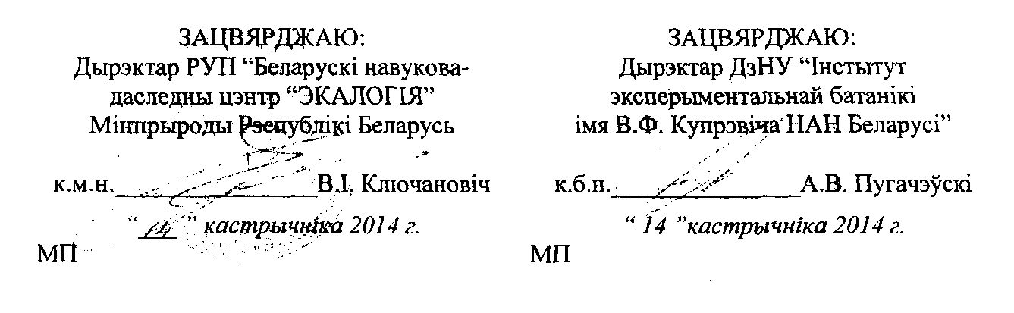

АКТ

аб перадачы (укараненні) вынікаў маніторынгу лугавой і лугава-балотнай расліннасці за 2013 год для галіновага Банка дадзеных НСМНА ў Рэспубліцы Беларусь

Мы, што ніжэй падпісаліся, прадстаўнік РУП "Беларускі навукова-даследны цэнтр "ЭКАЛОГІЯ" - загадчык аддзела маніторынгу Марына Анатольеўна ЕРЭСЬКО з аднаго боку і прадстаўнік ДзНУ "Інстытут эксперыментальнай батанікі імя В. Ф. Купрэвіча НАН Беларусі" - вядучы навуковы супрацоўнік, д. б. н. Іосіф Міхайлавіч СЦЕПАНОВІЧ з другога боку, склалі Акт аб перадачы (укараненні) вынікау маніторынгу лугавой і лугава- балотнай расліннасці за 2013 год для галіновага Банка дадзеных Нацыянальнай сістэмы маніторынгу навакольнага асяроддзя у Рэспубліцы Беларусь, атрыманых пры выкананні мерапрыемства 30 "Правядзенне маніторынгу лугавой і лугава-балотнай расліннасці" (№ дзяржрэгістрацыі 20115530) Дзяржаўнай праграмы забеспячэння й развіцця НСМНА ў Рэспубліцы Беларусь.

Перададзеныя матэрыялы ўяўляюць сабой абагуленыя звесткі пра фітацэнатычную структуру, фларыстычны склад, прадукцыйнасць надземнай фітамасы, стан відаў (жыццё- васць) і кармавую вартасць травастанаў, а таксама пра грануламетрычны склад і экалагічны стан глебаў на пастаянных пробных пляцоўках (ППП) 46 ключавых участкаў (КУ) маніторынгу лугавой і лугава-балотнай расліннасці Беларусі. Вынікі маніторынгу 2013 г. пададзены ў выглядзе 5 электронных пакетаў агульным аб'ёмам 1,311 ГБ, складзеных у Місгозой Ехсеі:

1. - Агульная характарыстыка лугавой і лугава-балотнай расліннасці на пунктах маніторынгу. Аб'ём 184 КБ. Утрымлівае наступныя звесткі: рэестравы нумар пункта назіранняў (КУ); год назірання; адміністрацыйны адрас; ведамасны нумар пункта назіранняў (ППП); тып угоддзяў; гаспадарчы тып; клас расліннасці міжнароднай сістэмы супольніцтваў; назіральнае супольніцтва (асацыяцыя); лацінскі назоў супольніцтва (аса- цьыцыі); агульная праекцыйная покрыўнасць жывых раслін, %; праекцыйная покрыў- насць дрэў і хмызнякоў, %; праекцыйная покрыўнасць травяністых раслін, %; праекцый­ная покрыўнасць імхоў і лішайнікаў, %; праекцыйная покрыўнасць ападу (сухастану), %; агульны лік відаў; лік відаў травяністых раслін; лік відаў злакаў; лік відаў бабовых; лік відаў асаковых; лік відаў разнатраўя; прадукцыйнасць травастану, ц/га сена; кармавая ацэнка травастану, клас; гаспадарчае ўздзеянне й выкарыстанне; гаспадарчы стан (маштаб дзеяння фактару, %); ступеня праявы негатыўнага ўздзеяння (па шкале НСМНА).
2. - Характарыстыка дамінавальных і іншых раслін на пунктах маніторынгу лугавой расліннасці. Аб'ём 349 КБ. Утрымлівае наступныя звесткі: рэестравы нумар пункта назіранняў (КУ); год назІрання; адміністрацыйны адрас; ведамасны нумар пункта назіранняў (ППП); панавальныя віды; кантрольныя віды; ахоўныя віды; ярус; сярэдняя вышыня, см; фенафаза; праекцыйная покрыўнасць назіральных раслін, % або колькасць асобін (для рэдкіх відаў); багатаснасць па шкале О. Друдэ; жыццёвасць назіральных раслін, бал; кармавая ацэнка раслін, клас.
3. - Хімічны склад фітамасы травастану, дамінавальных і іншых раслін на пунктах маніторынгу лугавой расліннасці. Аб'ём 116 КБ. Утрымлівае наступныя звесткі: рэестравы нумар пункта назіранняў (КУ); год назірання; адміністрацыйны адрас; ведамасны нумар пункта назіранняў (ППГТ); травастан; панавальныя віды; кантрольныя віды; фенафаза; Ы, %. Заўвага: утрыманне азоту вызначана толькі на 6 ППГІ, іншыя хімічныя элементы навогул не вызначаліся з-за адсутнасці фінансавых сродкаў для правядзення лабараторных аналізаў.
4. - Даведнік відаў лугавой і балотнай расліннасці (дапоўнены). Аб'ём 495 КБ. Утрымлівае наступныя ўдакладненыя звесткі пра 1195 відаў раслін: расейскі назоў; беларускі назоў; лацінскі назоў; кармавыя (клас кармавой вартасці); харчовыя; лекавыя; ядавітыя; меданосныя; дэкарацыйныя; тэхнічныя; водаахоўныя; глебаахоўныя; рэдкія на Беларусі; ахоўныя ў адпаведнасці з міжнароднымі канвенцыямі; занесеныя ў Чырвоную кнігу Рэспублікі Беларусь (катэгорыя аховы).
5. - Хімічны склад глебы й узровень грунтовай вады на пунктах маніторынгу лугавой расліннасці. Аб'ём 167 КБ. Утрымлівае наступныя звесткі: рэестравы нумар пункта назіранняў (КУ); год назірання; адміністрацыйны адрас; ведамасны нумар пункта назіранняў (ППП); тып глебы; узровень грунтовай вады, см; гарызонт глебы; магутнасць верхняга гарызонту ды ўсяго тарфянога слою, см; грануламетрычны склад. Заўвага: утрыманне гумусу, абменнага калю, рухомага фосфару, цяжкіх металаў і іншых элементаў не вызначалася з-за адсутнасці фінансавых сродкаў для правядзення лабараторных аналізаў.

Навуковы кіраўнік і выканавец - д. б. н. I. М. Сцепановіч.

